农村义务教育学校教师招聘报名
技巧和注意事项（仅供参考）

1、资格要符合：
新机制教师要求：应具有大学本科及以上学历（获得学历、学位）；持有相应学段教师资格证书，持有高学段教师资格证人员可以报考低学段的岗位，其中2020届高校毕业生以及2018、2019届尚未落实工作单位的高校毕业生，可放宽至2021年底前取得教师资格考试成绩合格证明；报考新机制教师年龄应在30周岁以下（即1989年6月1日以后出生）；资教生（含特岗生）、“三支一扶”服务期满人员报名参加考试的，年龄可放宽至35周岁以下（即1984年6月1日以后出生）。
非新机制教师要求：报考小学学段教师应具有大学专科及以上学历;报考初中学段教师应具有大学本科及以上学历；具有研究生学历的考生可报考免笔试岗位；教师资格证要求与新机制教师要求一致；年龄要求:35周岁以下（1984年6月1日及以后出生）；报考体育学科需体育学类专业毕业，报考音乐学科需艺术教育、音乐、舞蹈或音乐与舞蹈学类专业毕业，报考美术学科需艺术教育、设计学类、美术学类专业毕业。持有报考学科教师资格证书或持有报考学科教师资格考试合格证明的，视为专业要求合格，可以报考相应的学科；松滋市现有在编教师（含新机制教师）不得报名参加本次公开招聘；
2、根据本人现工作岗位报名：对于现在在教师岗位工作，且工作很顺手的同志可以参考。
3、根据本人兴趣爱好报名：对于现在在教师岗位工作，希望更换任教学科的同志可以参考；现在没有在教师岗位工作(应往届毕业生)，有志从事教育教学工作的同志可以参考。
4、根据各学科教师招聘计划和省教育考试院网公布的报考进度报名：松滋市农村义务教育学校教师招聘计划，新机制教师招聘计划80名：初中新机制教师10名（语文5名，数学5名）;小学新机制教师70名（语文25名，数学24名，英语21名）。
非新机制教师招聘计划260名：小学学段220名政治（思品、道法）25名，语文23名，数学26名，英语18名，信息25名，体育30名，音乐15名，美术30名，科学28名；初中学段40名（其中免笔试岗位8名）：语文7名，数学10名（其中免笔试1名），物理9名（其中免笔试2名），化学7名（其中免笔试2名），生物2名（其中免笔试1名），英语5名（其中免笔试2名）
若是有志于从事有事业编制教师工作的同志，可以根据本人资格条件参考招聘计划和各学科报名进度选定学科报名。
温馨提示：
a、除体育音乐美术以外的其它各个学科对所学专业或教师资格证的学科是没有限制的；
b、农村义务教育学校教师招聘中计划人数与参加面试人数之比只要求在1：3到1：1之间即可开考并按招聘计划聘用；若招聘计划人数与参加面试人数之比低于1：1，则招聘计划缩减到1：1。（例如：一个学科计划招聘10名，笔试报名参考1人以上可以开考；资格审查合格1人以上面试可以开考；资格审查合格30人以上只选30人参加面试(若第三十名有相同分数的则同时参加面试)；若资格审查合格1人到30人则全部参加面试：若资格审查10人以下（小于招聘计划）则招聘计划宿减到参加面试的人数（面试成绩要达标）。简单说就是：有一人资审合格就安排一人参加面试，最多安排三十人参加面试，有一人面试就招聘一个人，最多招聘十个人）
c、笔试报名人数有可能扎堆，有可能不足，建议各位考生在报名期间要关注每天各学科的报名人数统计进度。
报名合适的成功案例：有一名考生本人英语专业本科毕业，有初中英语教师资格证，在外地从事英语教学工作，为了回家乡从事教师工作，在报名时，参考了报名人数进度，她报考了初中数学岗位，当时初中数岗位招聘10名，但参加面试的只有8名，经面试被农村义务教育初中学校聘用为事业编制教师。另一名在本市工作的代课教师，任教英语学科，英语专业毕业，有小学英语教师资格证，多次参加英语学科招聘考试，因为报名人数扎堆，有时不能入围参加面试，即使入围面试，因为竞争激烈且名次靠后而不能考取，为了考取事业编制教师，该同志改报小学语文学科顺利入围参加面试，经笔试面试考核体检，现被聘用为农村义务教育学校事业编制教师。另一名也在本市工作的代课教师，任教小学语文，专科学历，持小学数学教师资格证，多次参加语文或数学学科教师招聘考试，因为报名人数扎堆，有时不能入围参加面试，即使入围面试，也因为竞争太激烈且名次靠后而不能考取，为了考取事业编制教师，该同志参考了当年报名人数统计情况，改报考了小学信息学科顺利入围参加面试，经笔试面试考核体检，现被聘用为农村义务教育学校事业编制教师。
若资格合格，考生可以综合考虑选任何学科报名。
5、报名要“五看一定”：一看资格和条件，二看日程和操作，三看兴趣和能力，四看计划和岗位，五看进度和人数，综合考量定学科。
6、以上内容仅供参考，与上级要求不一致的，按上级要求执行。

松滋市农村教师招聘联系咨询方式：地点：松滋市教育局人事股，联系电话：0716－6226838
安装钉钉APP,申请或扫码加入“钉钉群”：
松滋新机制教师招聘群， 群号：30658673

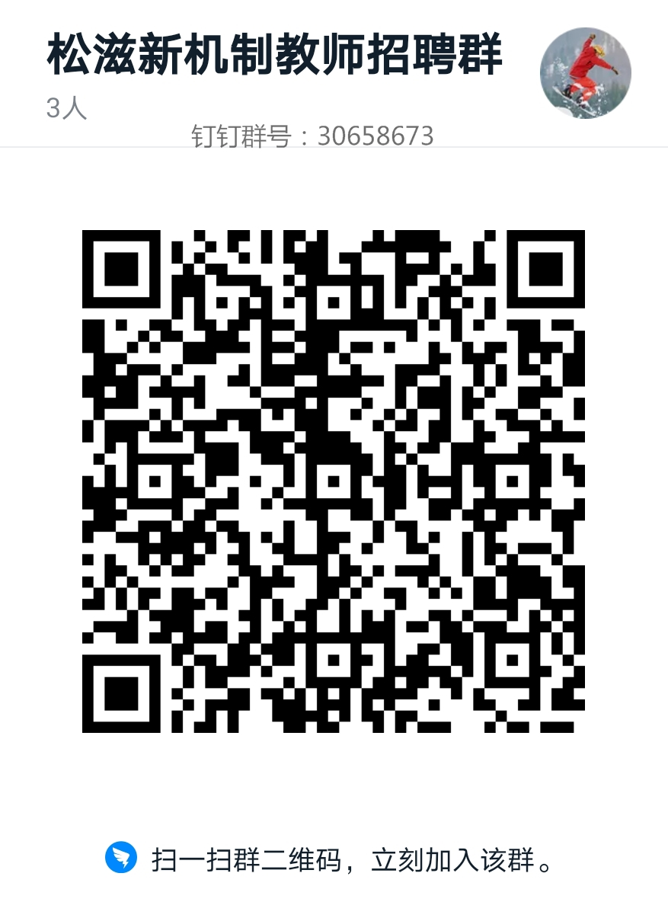
松滋非新机制教师招聘群， 群号：30658585

此群为松滋市农村义务教育学校教师招聘工作联系群，各位考生在确定了报考的岗位后，要第一时间申请加群，并修改群昵称：学段+学科+姓名。只需加一个群，已加两个招聘群的，请退一个群。笔试后的成绩公示、资格审查、面试、体检、考核、选岗等通知和安排都将通过此群发布。

